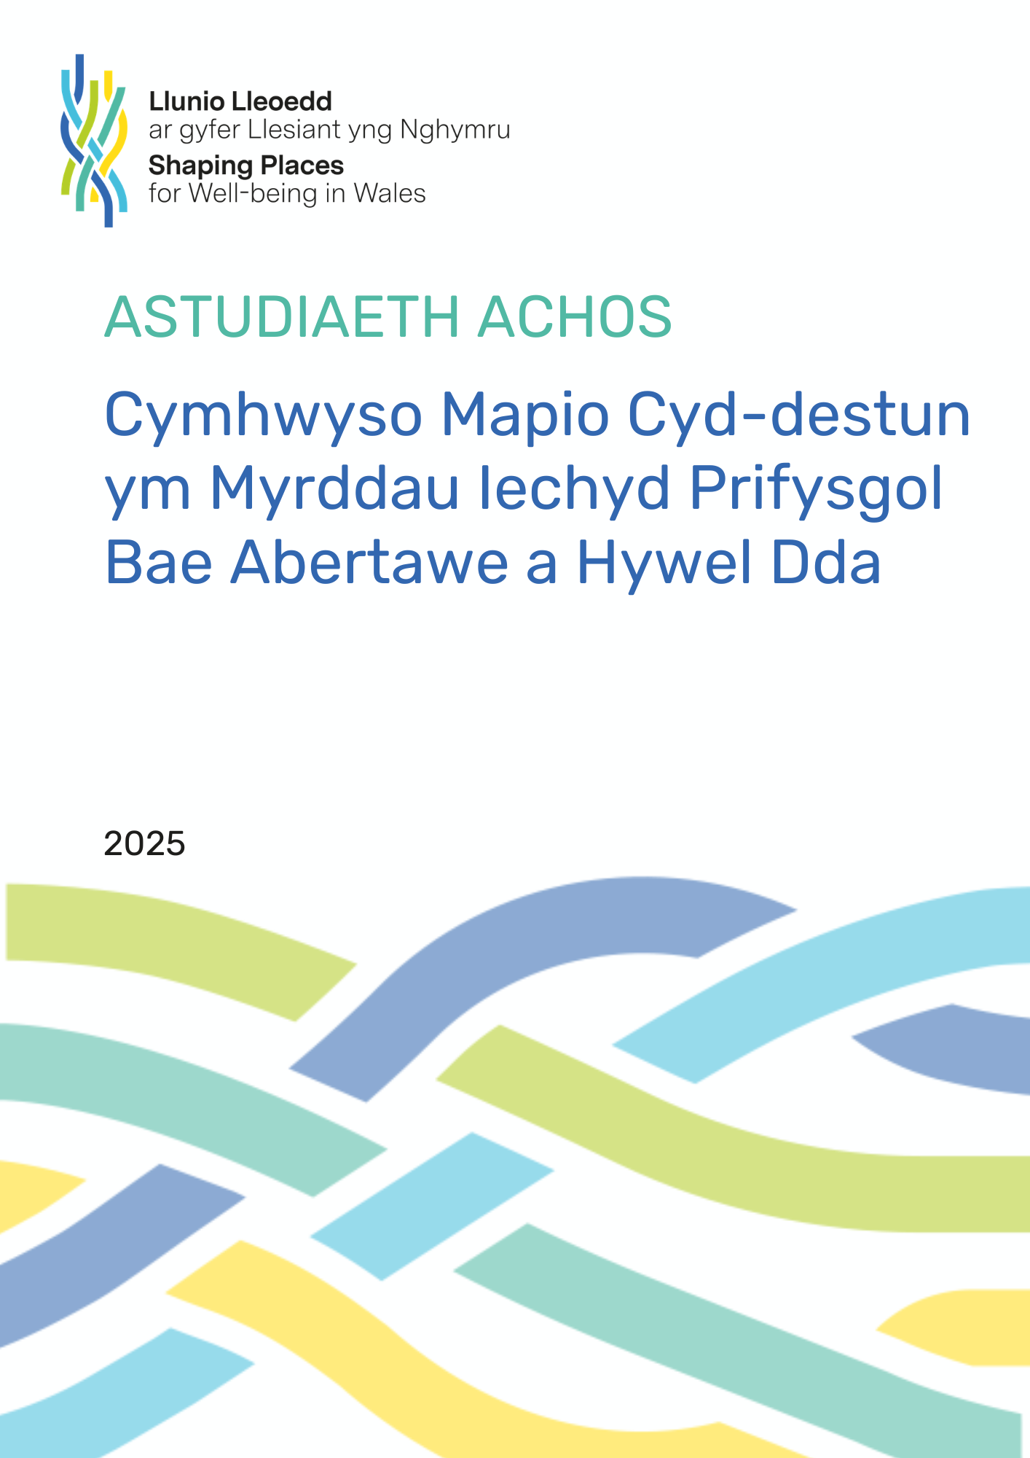
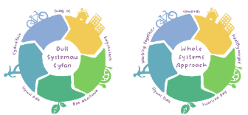

Astudiaeth achos: Mapio cyd-destun / Cylch Dylanwad

- Beth yw mapio cyd-destun?
Mae mapio cyd-destun (a elwir hefyd yn Gylch Dylanwad) yn offeryn sy'n helpu gwneuthurwyr penderfyniadau i flaenoriaethu camau gweithredu ar fater drwy ystyried beth sydd o dan reolaeth eu sefydliadau neu bartneriaethau. Gall hefyd helpu gwneuthurwyr penderfyniadau i ystyried rhanddeiliaid eraill efallai y bydd angen eu cynnwys pan nad oes ganddynt reolaeth uniongyrchol.

- Sefyllfa
Mae'r Rhaglen Llunio Lleoedd ar gyfer Llesiant yng Nghymru’n cefnogi aelodau grwpiau dysgu ar draws Byrddau Gwasanaethau Cyhoeddus (BGC) yng Nghymru, gan gynnwys aelodau o'r tîm rhanbarthol Dull Systemau Cyfan ar gyfer Pwysau Iach (HWHW WSA).
Mae tîm Pwysau Iach Cymru Iach (HWHW) yn gweithio ar draws ardaloedd Byrddau Iechyd Prifysgol Hywel Dda a Bae Abertawe ac yn gweithredu thema 'Arweinyddiaeth a Galluogi Newid' y Strategaeth Pwysau Iach Cymru Iach (2019). Dros y 18 mis diwethaf, cynhaliwyd cyfres o weithdai gyda BGCau a phartneriaid allweddol ledled y rhanbarth a thrwyddynt blaenoriaethwyd mynediad at fwyd fel maes ffocws. Ym mis Hydref 2025, hwylusodd y tîm weithdy cyfranogol rhwng BGCau Abertawe a Chastell-nedd Port Talbot i nodi maes ffocws diffiniedig o fewn mynediad at fwyd, i'r ddau BGC gydweithio a chymryd camau arno yn y blynyddoedd i ddod.

- Methodoleg / dull

Datblygwyd y rhaglen Llunio Lleoedd ar gyfer Llesiant yng Nghymru Ganllaw Offer a Dulliau ar gyfer y Dull Cymhwysol Meddwl trwy Systemau a ddefnyddiwyd i lywio dyluniad y gweithdy. Cymerodd tri deg wyth o gynrychiolwyr o'r BGCau ran yn y gweithdy ac fe'u rhannwyd yn bedwar grŵp, pob un â hwylusydd. Yn ystod gweithdai blaenorol ar draws y rhanbarth, gofynnwyd i randdeiliaid “Sut olwg hoffech chi ei weld ar yr amgylchedd bwyd ar draws y rhanbarth yn 2050?” Yn seiliedig ar y mewnwelediadau a dderbyniwyd ac wrth baratoi ar gyfer y gweithdy, datblygwyd darlun drafft ac fe'i rhannwyd yn ystod sesiwn 1, ar gyfer trafodaeth ac adborth. Yn dilyn hyn, ac fel ail ran o sesiwn 1, gofynnwyd i randdeiliaid nodi galluogwyr yr oeddent yn teimlo y byddent yn ein helpu i egluro'r weledigaeth.. Casglwyd ystod o fewnbwn craff, a gafodd ei rannu'n 12 thema galluogi. Cyflwynwyd offeryn meddwl systemau y Cylch Dylanwad yn ystod sesiwn 2 a gofynnwyd i'r cyfranogwyr ddefnyddio'r offeryn i nodi pa rai o'r 12 galluogwr oedd o dan reolaeth uniongyrchol y BGCau, pa rai yr oedden nhw’n gallu dylanwadu arnynt, a pha rai oedd yn bwysig ond y tu hwnt i ddylanwad y BGCau. Ar draws y pedwar grŵp, nodwyd tri galluogwr yr oedd y cyfranogwyr yn teimlo y gallai BGCau eu rheoli neu ddylanwadu arnynt yn uniongyrchol.

- Adborth

Cynhyrchodd yr offeryn Cylch Dylanwad drafodaeth ddeallus rhwng rhanddeiliaid. Roedd rhai o'r pedwar grŵp wedi gosod y 12 galluogwr a nodwyd yn ystod sesiwn 1 mewn gwahanol rannau o'r cylch, a barodd syndod i rai pobl. Ysgogwyd chwilfrydedd a thrafodaeth ymhlith pawb o ganlyniad, gan sicrhau bod safbwyntiau amrywiol y cyfranogwyr yn cael eu rhannu a'u clywed. Roedd defnyddio’r offeryn meddwl systemau hwn hefyd yn ffordd ddefnyddiol o sefydlu maes ffocws wedi'i fireinio.

- Canlyniadau

Drwy ddefnyddio'r Cylch Dylanwad, cafodd y 12 galluogwr eu rhesymoli i dri [galluogwr] a oedd o dan reolaeth neu ddylanwad uniongyrchol y BGCau.

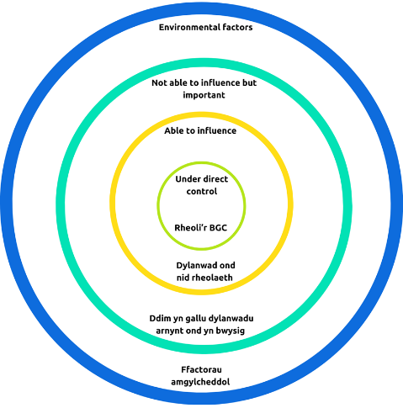
Deddfwriaeth gynllunio
Hysbysebu
Caffael

Deddfwriaeth gynllunio (Siopau tecawê poeth)
Deddfwriaeth gynllunio (Tyfu a thir)
Caffael (Cytundebau Lefel Gwasanaeth)
Caffael (Contractau Gwasanaeth Cyhoeddus)
Hysbysebu lleol
Tryloywder y system fwyd
Cymhellion treth busnes
Lobïo
Deddfwriaeth – hysbysebu, safonau bwyd
Gosod prisiau bwyd
Gwerthoedd a chredoau
Hyrwyddo cyfleoedd gyrfa yn y diwydiant bwyd

Cyfrannodd yr offeryn Cylch Dylanwad at sefydlu maes ffocws wedi’i fireinio yn ystod sesiwn 3, pan ofynnwyd i gyfranogwyr “Beth ddylai fod y maes ffocws blaenoriaeth ar gyfer BGCau mewn perthynas â mynediad at fwyd?” Rhoddwyd tair pleidlais i’r cyfranogwyr eu gwario fel y dymunent ar hysbysebu, caffael bwyd a/neu gynllunio. Caffael bwyd a dderbyniodd y nifer fwyaf o bleidleisiau, a chytunwyd mai dyma fydd prif faes ffocws ar y cyd y BGCau o hyn ymlaen.

- Effaith a dylanwad
Drwy ddefnyddio'r Cylch Dylanwad, cafodd cyfranogwyr well dealltwriaeth o'r galluogwyr newid a lefel y dylanwad sydd gan y BGCau arnynt. Mae gweithgarwch yn sgil y digwyddiad yn cynnwys BGCau Castell-nedd Port Talbot ac Abertawe yn cytuno ar gaffael bwyd fel ffocws wrth bontio i system fwyd gynaliadwy a chydnerth sy’n cynnig bwyd maethlon i bawb.

- Casgliad
Mae'r Cylch Dylanwad yn ddefnyddiol, yn gymharol gyflym ac yn offeryn meddwl systemau sy’n hawdd ei ddefnyddio. Roedd cyfranogwyr y gweithdy i’w gweld yn ei hoffi ac yn deall ei bwrpas, ac roedd ei ddefnydd yn hwyluso nodi maes ffocws o fewn mynediad at fwyd.

- Dolen i’r adnoddau

Llunio Lleoedd ar gyfer Llesiant yng Nghymru
Canllaw Offer a Dulliau ar gyfer Dull Cymhwysol Meddwl trwy Systemau

